DANE KONTAKTOWE
Nazwa firmy (NIP)
Imię i nazwisko osoby kontaktowej
Adres e-mail
Numer telefonu
Adres istniejącej strony internetowej

INFORMACJE O FIRMIE
Jakie usługi/produkty Państwo oferują? Czym zajmuje się Państwa firma?

Elementy identyfikacji firmy. (używane kolory, specyficzne elementy).
Prosimy załączyć logo w oddzielnym pliku.

Konkurencja firmy i ich strony internetowe.

Informacje dodatkowe.

INFORMACJE O STRONIE WWW
Cel tworzenia witryny

Charakter/rodzaj witryny?
☐ Strona wizytówka - zawierające podstawowe informacje o firmie do 5 zakładek albo OnePage (strona główna, o nas, oferta, kontakt).
☐ Strona produktowa – zawiera szczegółowe informacje o produkcie albo grupie produktów, kieruje do podjęcia konkretnej akcji (sprzedaż, pozostawienie kontaktu)
☐ Strona firmowa – rozbudowana strona internetowa, posiadająca wszystkie informacje o firmie, rozbudowaną ofertę, pliki do pobrania, galerię zdjęć, formularze kontaktowe i dodatkowe funkcje takie jak np. kalkulatory do wyliczania ceny usług, dział pomocy.
☐ Blog tematyczny – strona posiadająca cel dzielenia się wiedzą, promowania produktów i kierowania klientów na inne strony. Posiada rozbudowane funkcję blogowe (wstawianie video, tworzenie nowych kategorii wpisów oraz innych modułów).
☐ Strona sprzedażowa

Strony internetowe, które mogą być wzorem przy realizacji

Struktura strony internetowej?
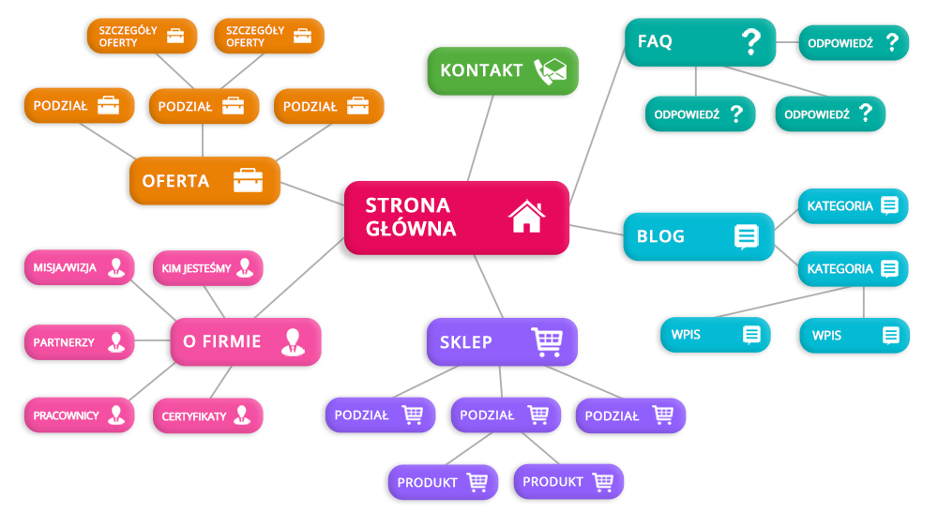
Proszę wpisać strukturę strony

Wersje językowe
☐ tak ☐ nie
Proszę wpisać wersje językowe

Jakie funkcje powinna posiadać strona
☐ Blog
☐ Podłączenie do mediów społecznościowych
☐ Formularz kontaktowy
☐ Slider
☐ Portfolio
☐ Zapisanie do Newslleter
☐ Galeria zdjęć
☐ Kalkulator usług
☐ Rezerwację online
☐ Kalendarz wydarzeń
☐ Interaktywna prezentacja produktu
☐ Inne
Proszę wpisać jakie

Materiały niezbędne do wykonania układu graficznego strony
☐ tak ☐ nie
Czy firma posiada grafiki, zdjęcia, czy powinny być zgromadzone przez nas.

Przewidziany budżet strony (opcjonalnie)
Pomoże to przedstawić propozycję wykonania strony WWW wg wskazanego budżetu.
☐ 2000 zł – 5000 zł ☐ 5000 zł – 10000 zł
☐ 10000 zł – 15 000 zł

Czy firma posiada hosting
☐ tak ☐ nie
Jeśli tak – prosimy o informacje, gdzie
Jeśli nie – posiadamy przystępną ofertę hostingu stron www

Czy firma posiada domenę
☐ tak ☐ nie
Jeśli tak – prosimy o proszę podać adres,
Jeśli nie – prosimy podać preferowaną nazwę domeny.

Czy będzie potrzebna usługa opieki i obsługi strony internetowej (WordPress)
☐ tak ☐ nie

PRZYKŁADOWE REALIZACJE
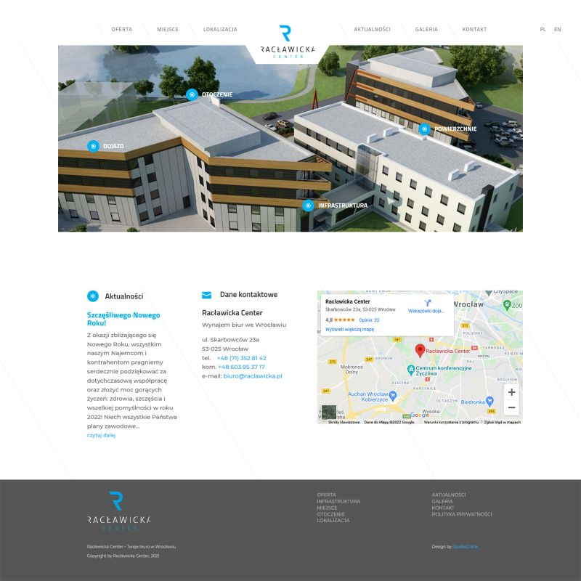  raclawicka.pl | 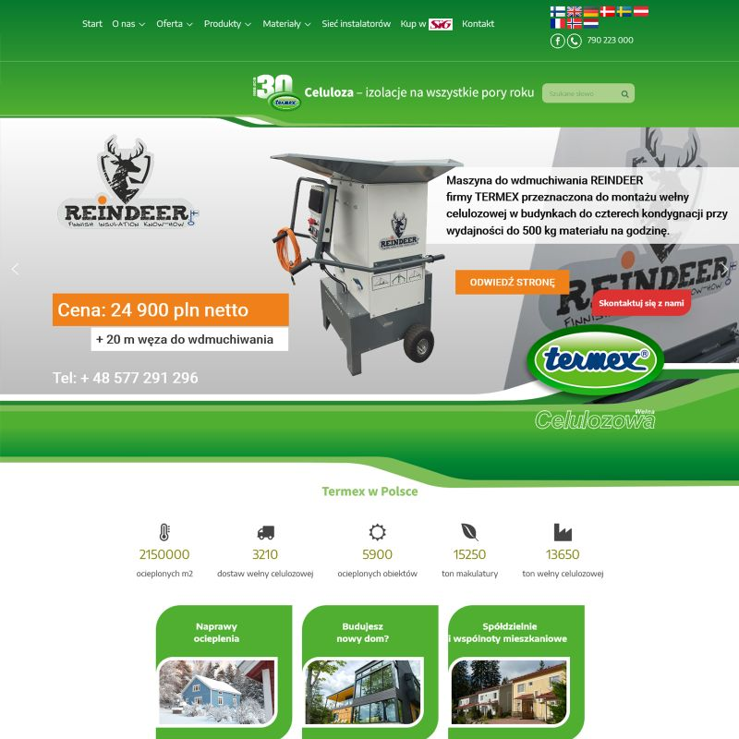  termex-fiber.pl
notariusz.koszalin.pl | 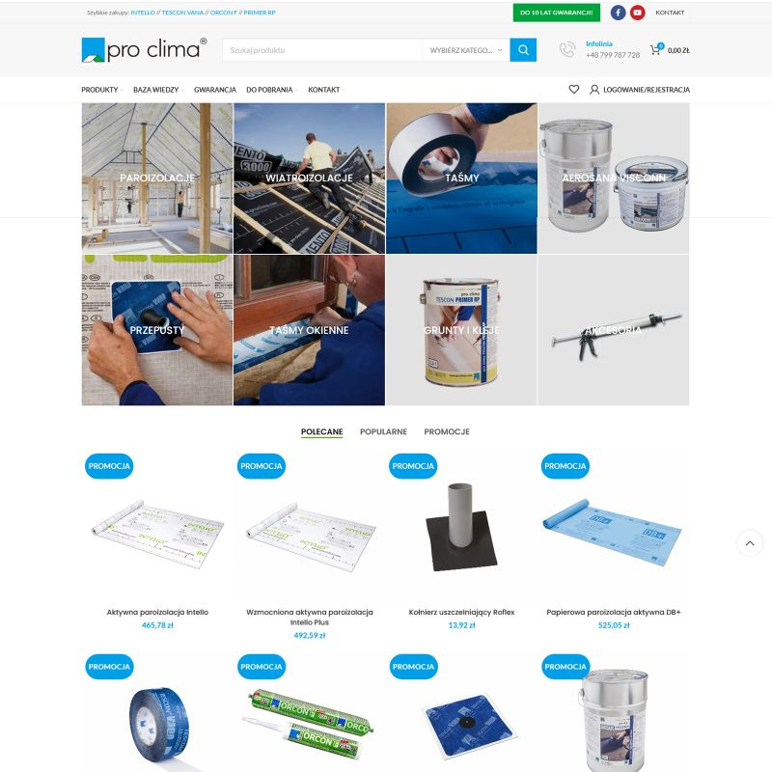  proclima-polska.pl
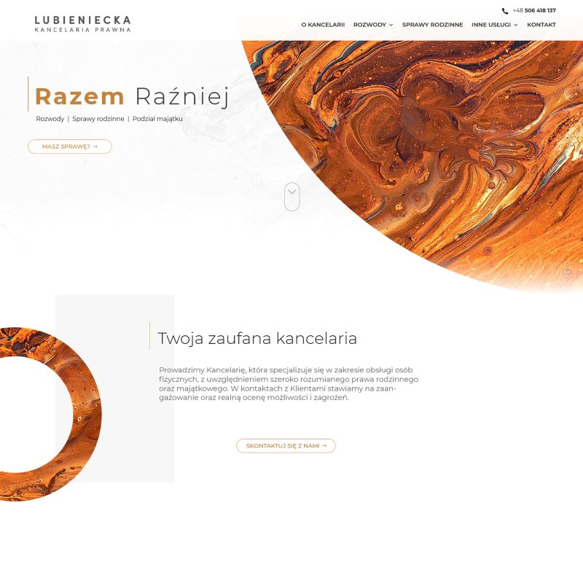Kancelarialubieniecka.pl | 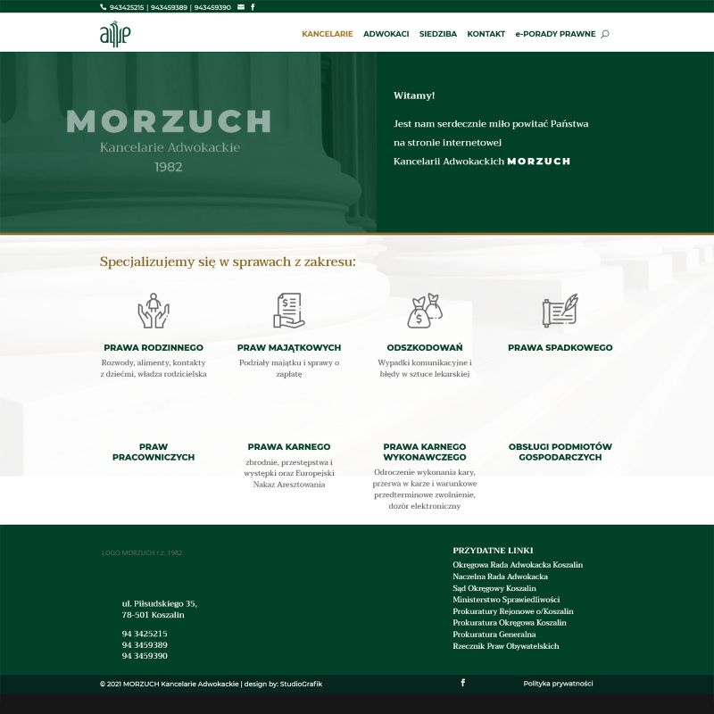  Morzuch.pl
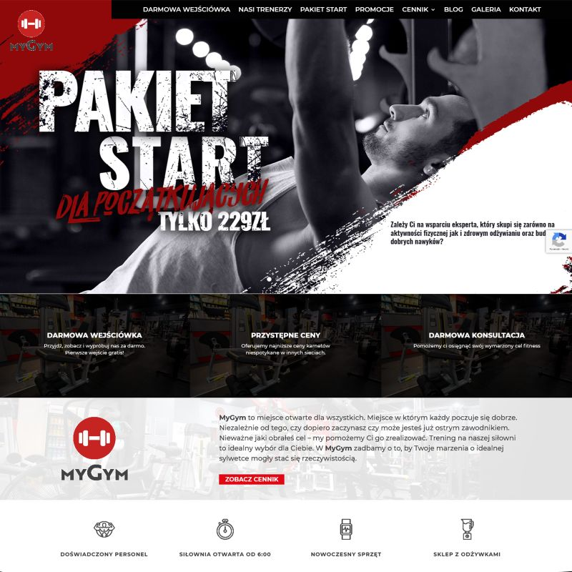  mygymkoszalin.pl | 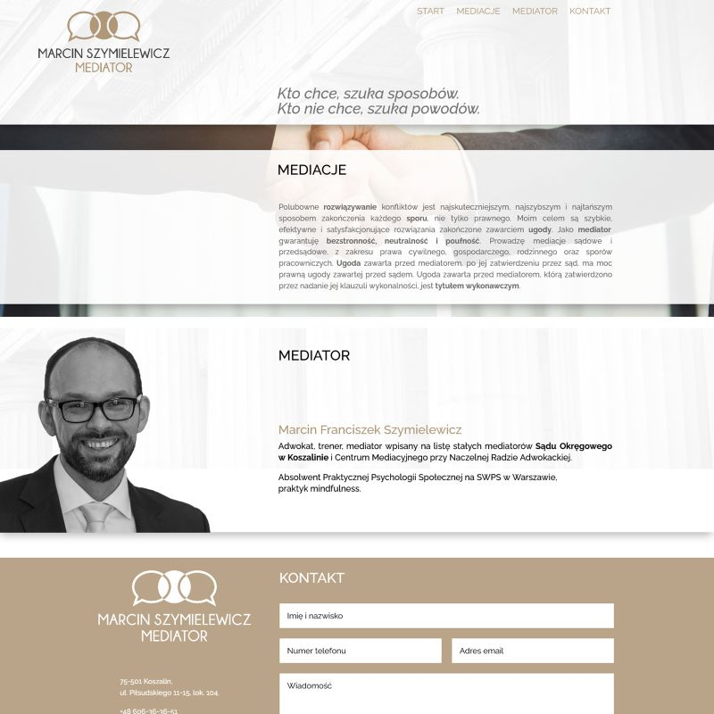  mediator-koszalin.pl
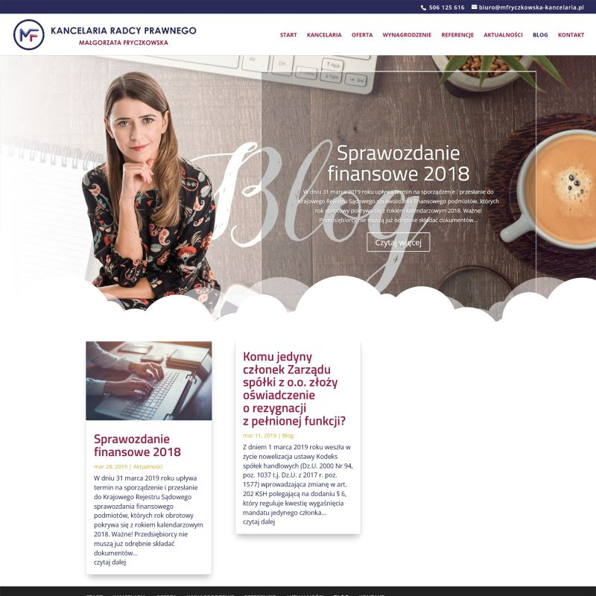  mfryczkowska-kancelaria.pl/blog | 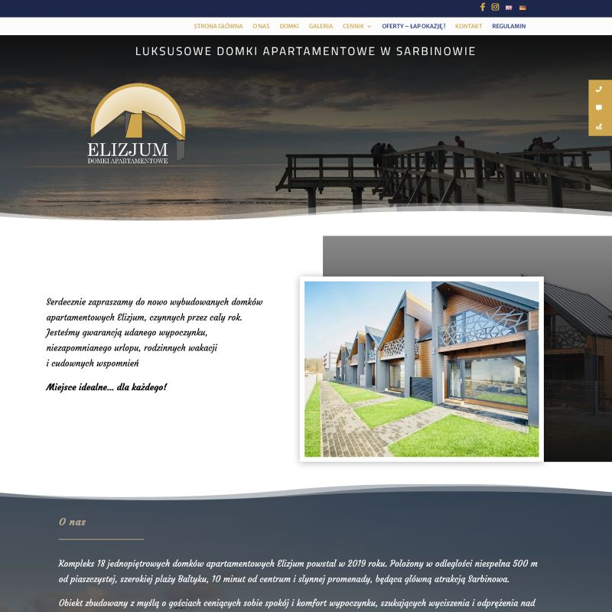  elizjum-domki.pl
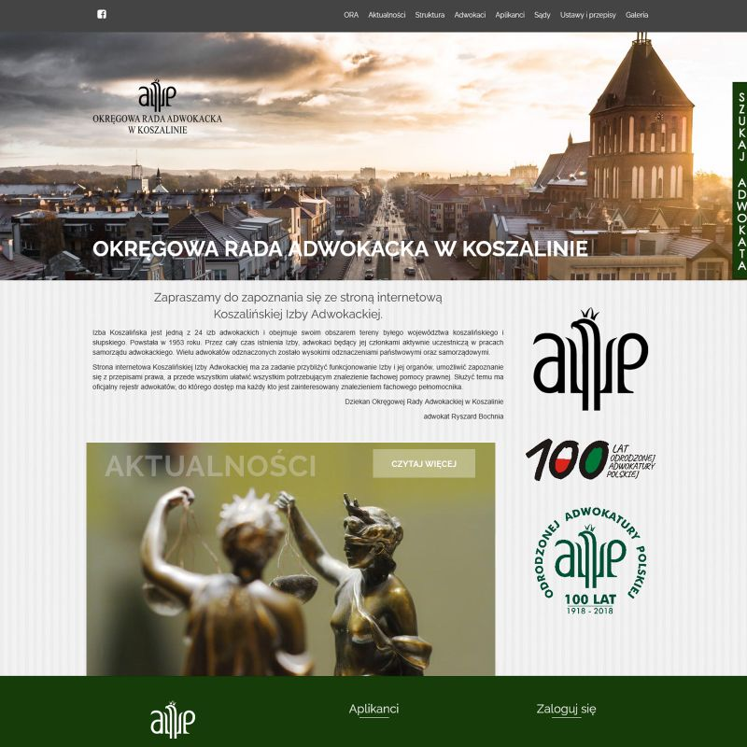  ora.koszalin.pl | 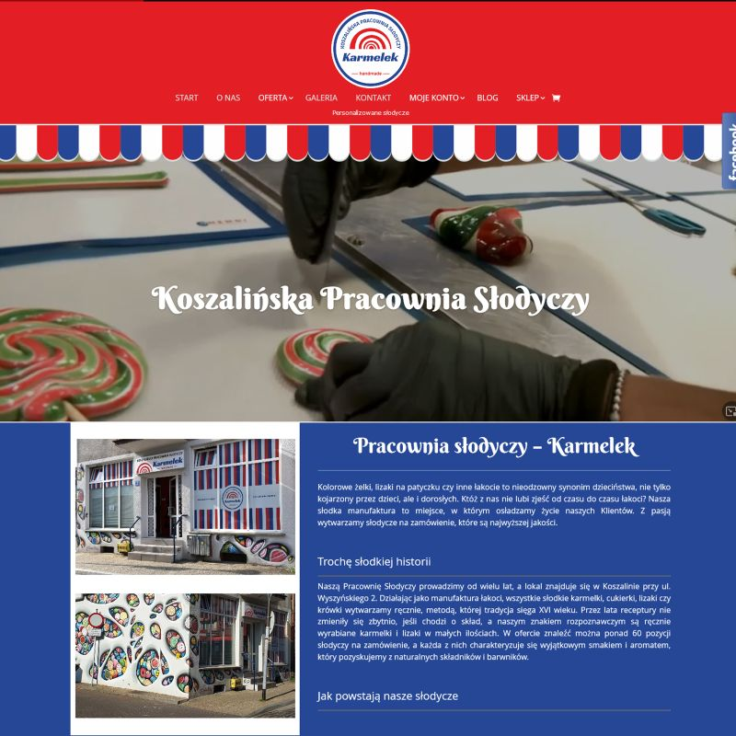  pracownia-karmelek.pl
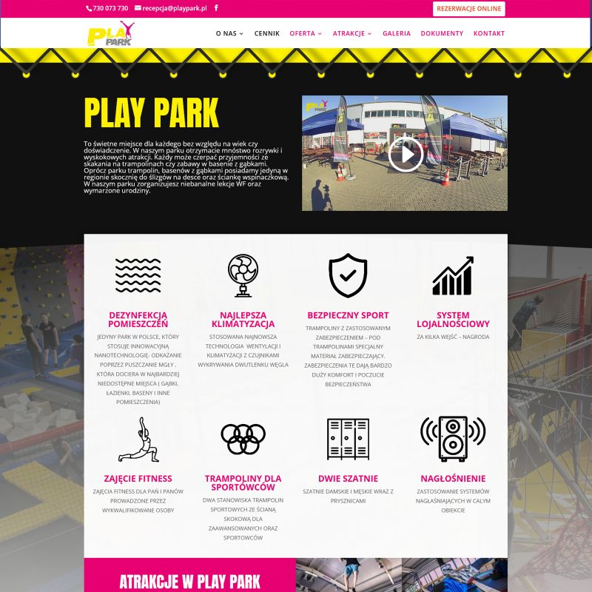  playpark.pl | 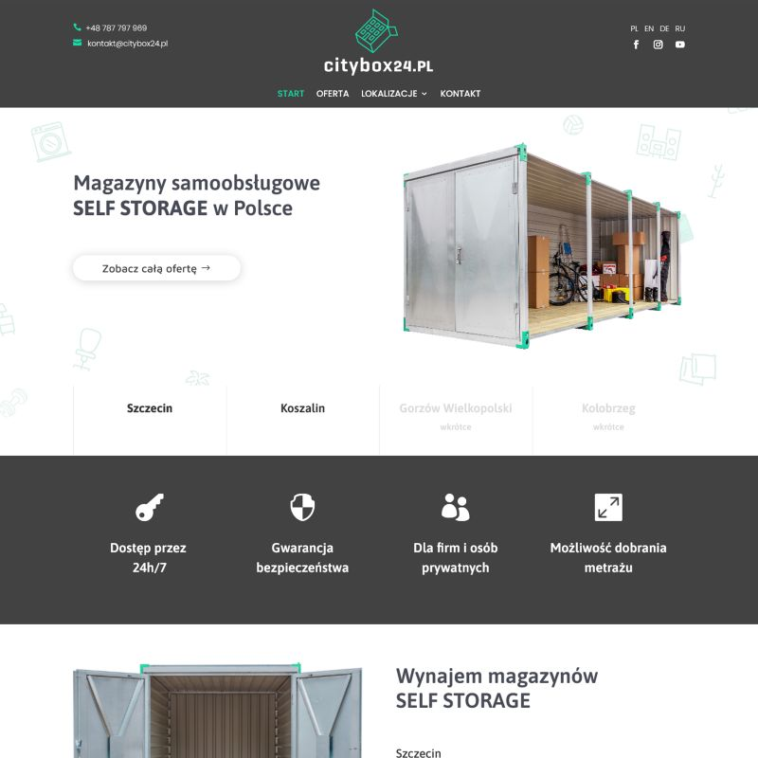  citybox24.pl
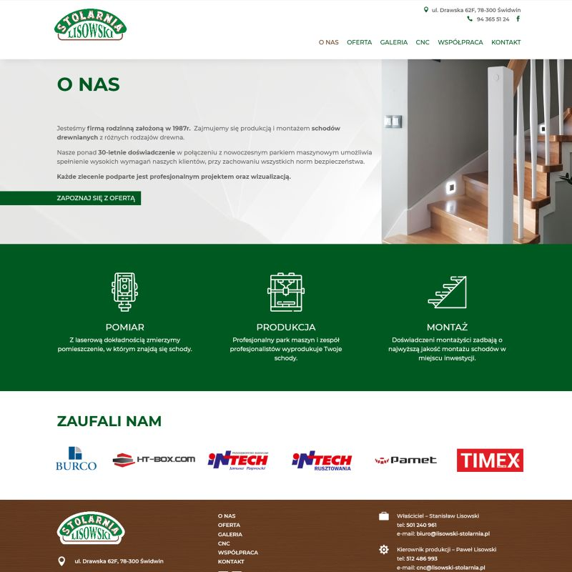  lisowski-stolarnia.pl | 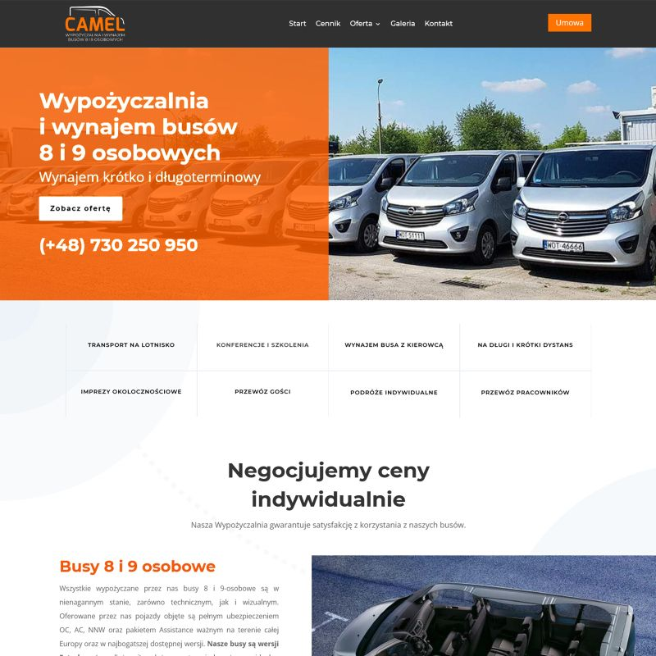  e-camel.pl
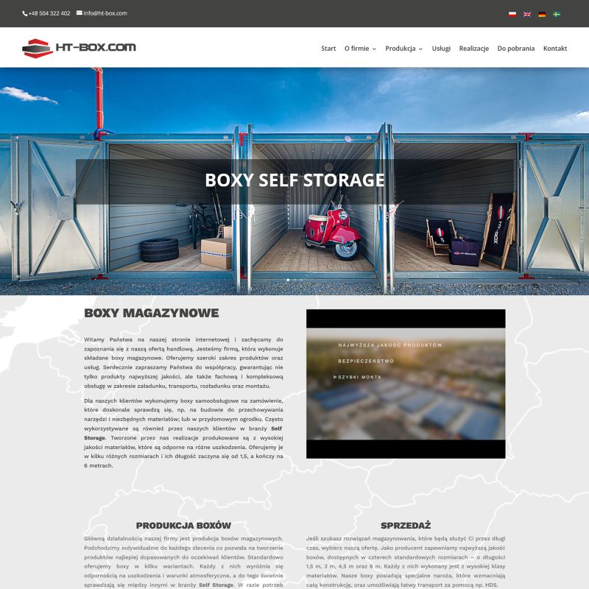  ht-box.com | xtremekoszalin.pl
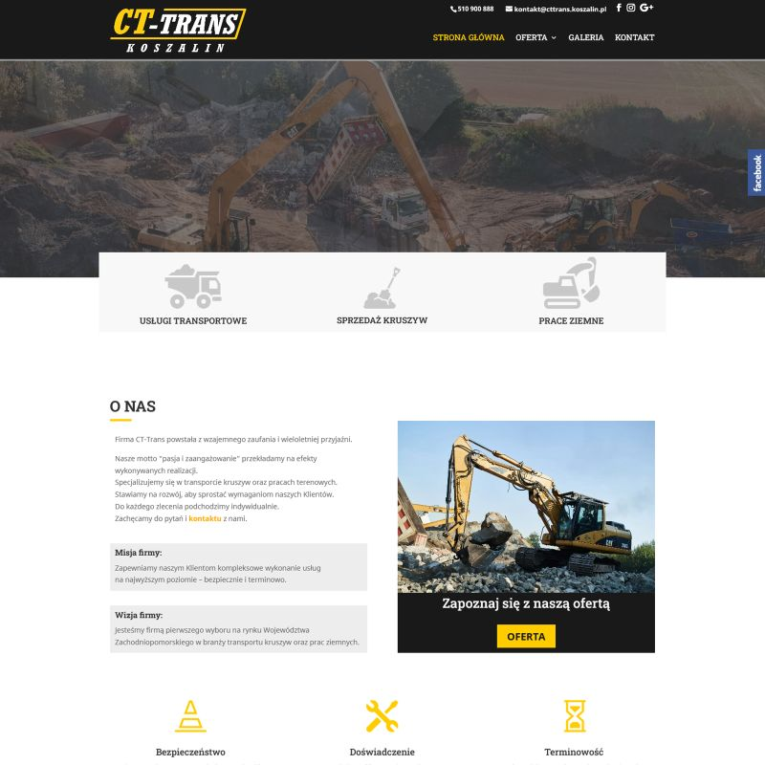  cttrans.koszalin.pl | 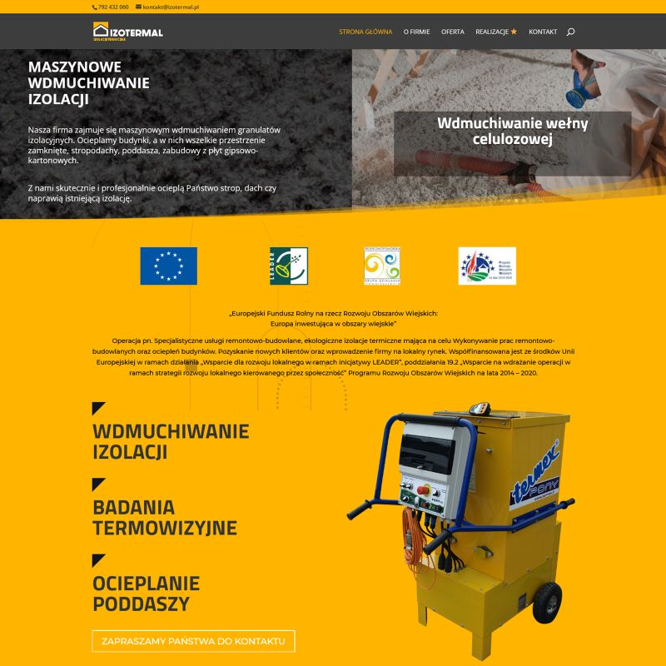  izotermal.pl
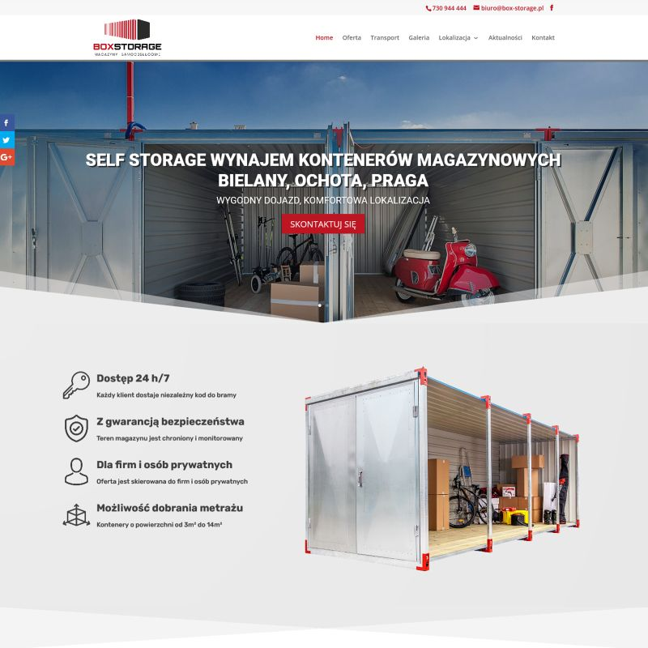  box-storage.pl | chodakowscy.pl
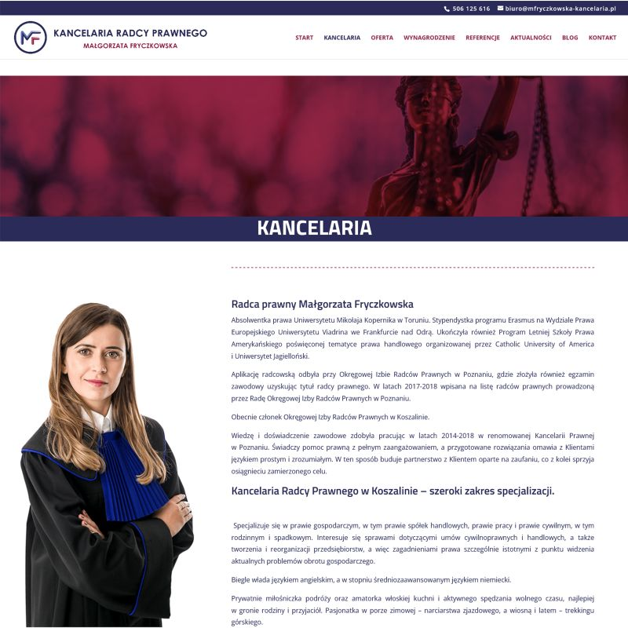  mfryczkowska-kancelaria.pl | 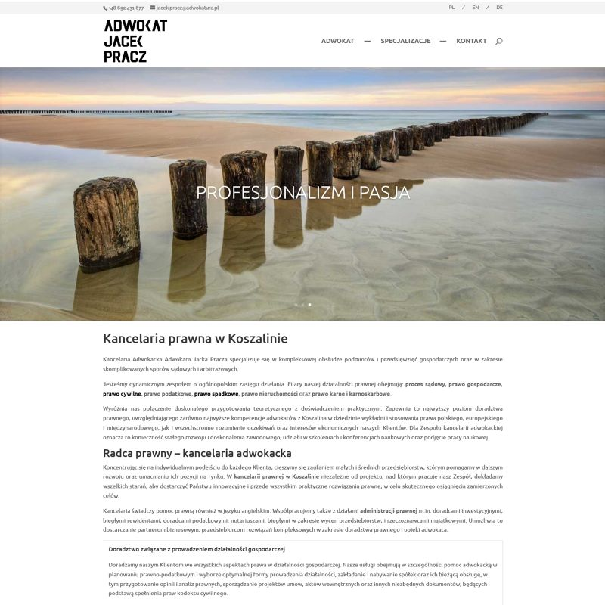  adwokat-koszalin.com

